Nom, Prénom :  Classe : Date : | Observation : | Note :  /

I.B. T.P : Dosage par étalonnage avec un spectrophotomètre
Compétences exigibles : Pratiquer une démarche expérimentale pour déterminer la concentration d’une espèce à l’aide de courbes d’étalonnage en utilisant la spectrophotométrie, dans le domaine du contrôle de la qualité.
Agir en autonomie et faire preuve d’initiative.

Matériel :
Spectrophomètre + 4 cuves | Fiole jaugée 100 mL + bouchon
Solution : 30 mL de bleu patenté à 1,0×10⁻⁵ mol.L⁻¹ | Pipette jaugée 10 mL + pipeteur
4 Pipettes à poire | 2 Béchers 50 mL
Pissette d’eau distillée | 2 Burettes graduées 25 mL
Verre à pied | Porte double burettes
Sirop de menthe verte | 4 tubes à essai sur porte tubes

But de l’expérience :
Déterminer la concentration du colorant bleu dans un sirop de menthe.

Document 1 : Cours
- Dosage par étalonnage

Un dosage consiste à déterminer la concentration d’une espèce chimique dans une solution.

I.A. Principe du dosage par étalonnage
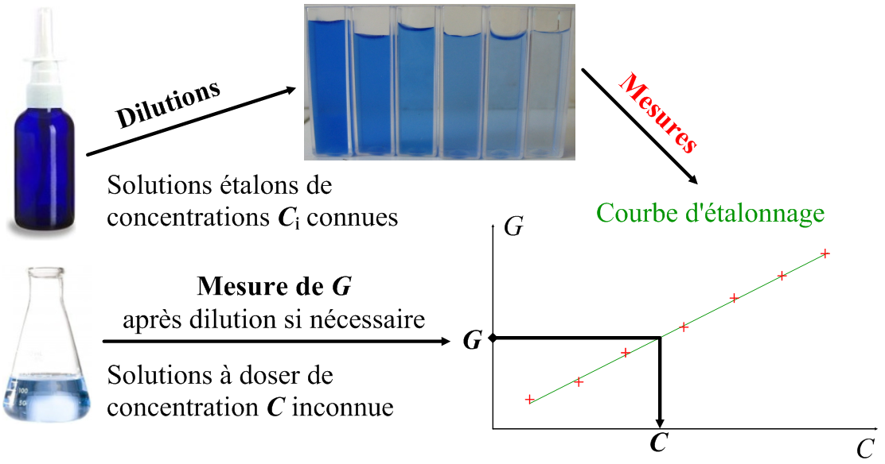
      - A partir d’une solution étalon (solution de concentration connue) de l’espèce chimique à doser, on réalise par dilution plusieurs solutions étalons de concentrations différentes C_{i}.
- On mesure une grandeur caractéristique G de l’espèce chimique pour chaque solution étalon.
- On trace la courbe d’étalonnage G = f(C). Si une loi apparait, on modélise la courbe afin d’obtenir une équation.
- On mesure la grandeur G de la solution à doser et on détermine sa concentration C à l’aide de la courbe ou de la loi. Si la solution à doser est trop concentrée, il faudra la diluer auparavant.

Document 2 : Le spectrophotomètre
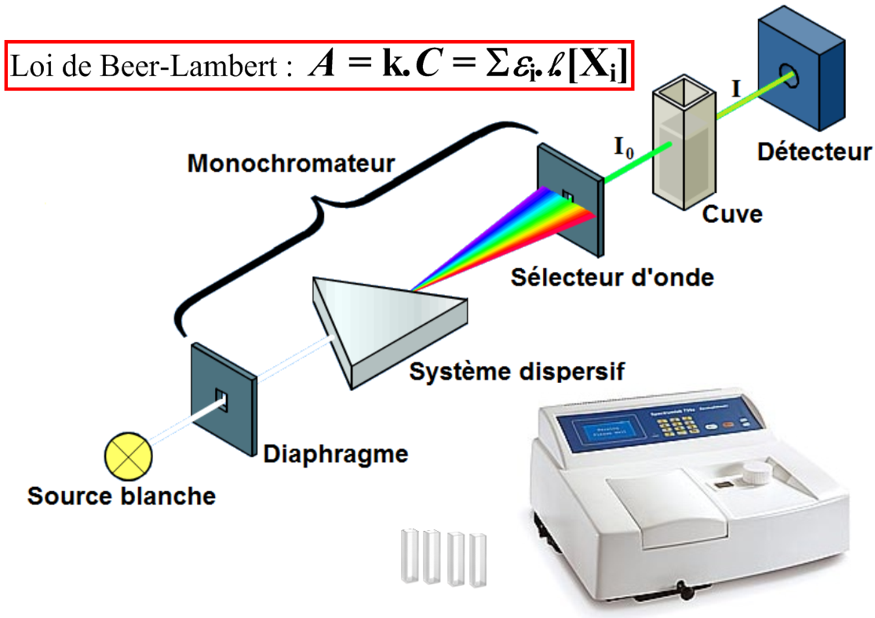
Avant utilisation :
Vérifier que le spectrophotomètre a été préchauffé au moins 20 minutes.

Durant utilisation :
Ne pas bouger le spectrophotomètre car la lampe spectrale est très chaude et très fragile.
Ne pas saisir les cuves par leurs faces transparentes.

Après utilisation :
Ne pas bouger le spectrophotomètre avant refroidissement de la lampe.

Document 3 : Les colorants du sirop de menthe verte
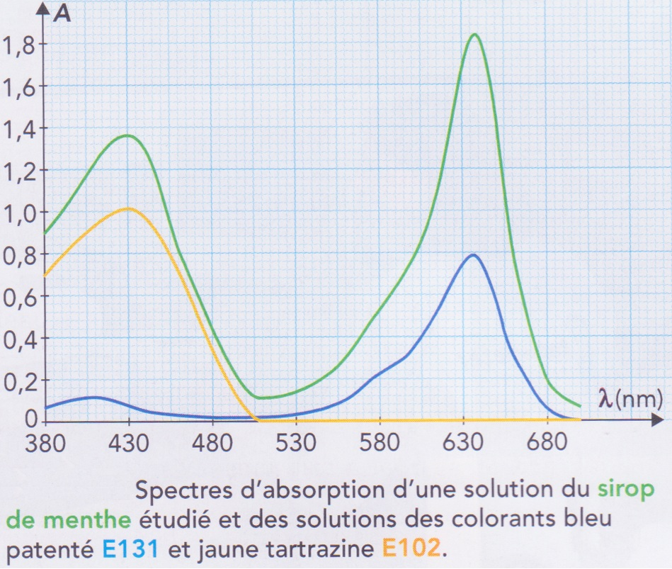

N°C.E.E.: E102
Type : Colorant / Nom : Tartrazine
Couleur : Jaune / DJA : 7,5 mg/kg
M(E102) = 534,4 g.mol⁻¹
Remarque : Dangereux pour la santé. Risque important d'allergie (asthme, urticaire et eczéma).

N°C.E.E.: E131
Type : Colorant / Nom : Bleu patenté V
Couleur : Bleu / DJA : 2,5 mg/kg
M(E131) = 1159,4 g.mol⁻¹
Remarque : Innocuité non établie. Produit mal connu. Risque d’allergies. Interdit aux USA.

Travail à effectuer :

- Réaliser la dilution du sirop de menthe pur par un facteur 10 (cf. Fiche – Préparation d'une solution par dilution).

- Avec le matériel disponible, rédiger un protocole détaillé de dosage par étalonnage afin de déterminer la concentration en bleu patenté du sirop de menthe verte pur.
………………………………………………………………………………………………………………………………………………………………………………
………………………………………………………………………………………………………………………………………………………………………………
………………………………………………………………………………………………………………………………………………………………………………
………………………………………………………………………………………………………………………………………………………………………………
………………………………………………………………………………………………………………………………………………………………………………
………………………………………………………………………………………………………………………………………………………………………………
………………………………………………………………………………………………………………………………………………………………………………
………………………………………………………………………………………………………………………………………………………………………………
………………………………………………………………………………………………………………………………………………………………………………
………………………………………………………………………………………………………………………………………………………………………………
Appeler le professeur pour valider votre protocole ou en cas de difficulté

- Réaliser votre protocole et tracer une courbe d’étalonnage.

Exploitation :
- Déterminer la concentration en bleu patenté du sirop de menthe verte pur.
………………………………………………………………………………………………………………………………………………………………………………
………………………………………………………………………………………………………………………………………………………………………………
………………………………………………………………………………………………………………………………………………………………………………
………………………………………………………………………………………………………………………………………………………………………………
………………………………………………………………………………………………………………………………………………………………………………
………………………………………………………………………………………………………………………………………………………………………………
………………………………………………………………………………………………………………………………………………………………………………
………………………………………………………………………………………………………………………………………………………………………………

Le DJA d’un additif alimentaire est sa Dose Journalière Admissible. C’est la dose maximale admise par la C.E.E. avant que l’additif ne présente un risque de santé.
- Un élève de 60 kg a bu l’équivalent de 0,2 L de sirop de menthe pur. A-t-il dépassé le DJA du colorant E131 ?
………………………………………………………………………………………………………………………………………………………………………………
………………………………………………………………………………………………………………………………………………………………………………
………………………………………………………………………………………………………………………………………………………………………………
………………………………………………………………………………………………………………………………………………………………………………

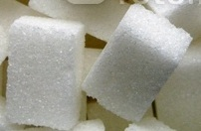
Un morceau de sucre n° 4 a une masse de 5,9 g.
- Calculer l’équivalent du nombre de morceaux de sucre n° 4 que l’élève a consommés.
…………………………………………………………………………………………………………………………………………………
…………………………………………………………………………………………………………………………………………………
………………………………………………………………………………………………………………………………………………………………………………
………………………………………………………………………………………………………………………………………………………………………………

Exercice : p 478 nº 6
Practical Request : Dosage par étalonnage avec un spectrophotomètre

Teacher : | Olivier KUGLER
Date : | 01 / 04 / 2014
Time : | 13 h 30
Room : | 403
Class : | TS1
Number of sets : | 2 × 6 sets

Students
Spectrophomètre + 4 cuves | Fiole jaugée 100 mL + bouchon
Solution : 30 mL de bleu patenté à 1,0×10⁻⁵ mol.L⁻¹ | Pipette jaugée 10 mL + pipeteur
4 Pipettes à poire | 2 Béchers 50 mL
Pissette d’eau distillée | 2 Burettes graduées 25 mL
Verre à pied | Porte double burettes
 | 4 tubes à essai sur porte tubes

Teacher
Sirop de menthe verte

